17- 23 oktober 2021

17 oktober
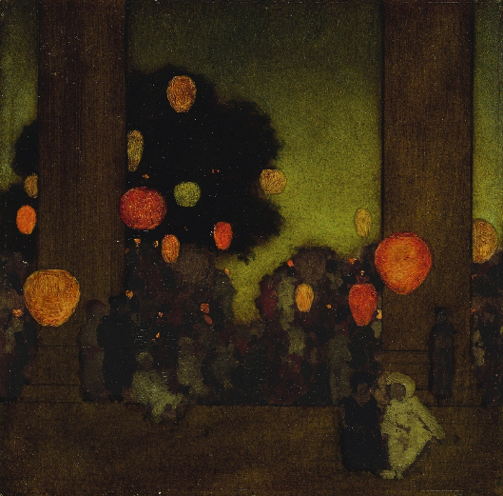

Dit schilderij roept herinneringen op van mijn vroegste jeugd, eigenlijk kindertijd. Ik herinner me als klein kind op het plein voor ons huis de oranje lantaarns en lampionnen in het donker en de magie die ervan uit ging. waarschijnlijk waren het oranje bevrijdingsfeesten, maar ik herinner me ook de feestelijke inhuldiging van een jonge buurjongen (Hendrikx) die terug kwam uit Indonesië en daar tegen de vrijheidsstrijders (toen: terrorisaten en rebellen) had gevochten. Ik moet een jaar of vijf geweest zijn. Dit schilderij geeft de sfeer die ik beleefde goed weer.

18 oktober
Henri Rivière, Brume matinale, 1903

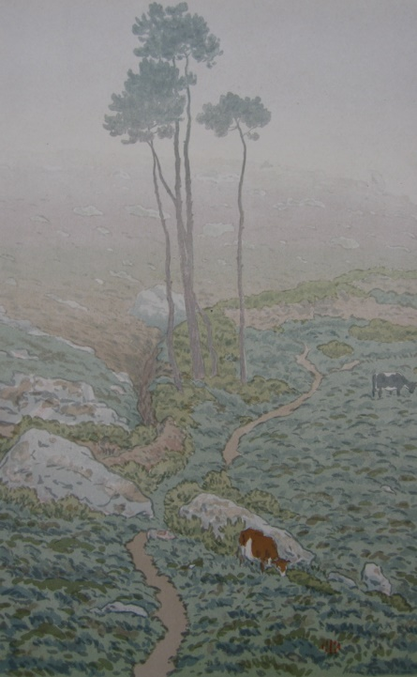
Over Henri Rivière had ik het gisteren met jou toen we naar Renkum reden. Hier zie je overduidelijk de Japanse invloed in dit serene werk. De meeste van de schilderijen van Rivière hebben dit karakter.

19 oktober Daubigny, 'leermeester'van Van Gogh....

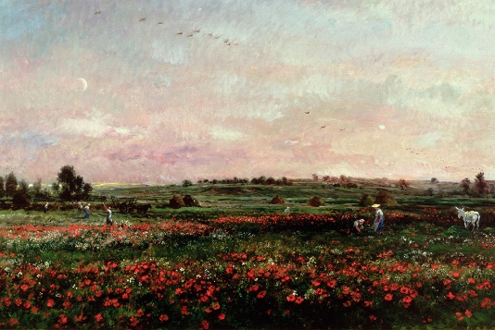
vandaag krijg je een schilderij van een van de inspirators (naast de Japanse schilderkunst) van Daubigny. Van hem heb ik je wel eens eerder een werk toegestuurd.
Iki vid dit heel mooi, de uitgestrektheid van het landschap (doet me 'in de verte denken' aan de Boschplaat), de kleursfeer (dat aarde en lucht rood-zacht roze verbindt), en de accenten (de mensen en heel stil en onuitgebuit het ezeltje).

20 oktober
Van Gogh, Daubigny’s garden
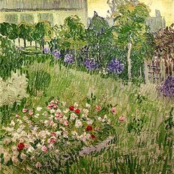

Dan maak ik maar een combinatie van van Gogh en Daubigny!

Dit zocht ik zojuist voor jou. Heel subtiel getekend. Het babymusje komt in het niets te voorschijn en . kwetsbaar als het is, treedt de wereld binnen.

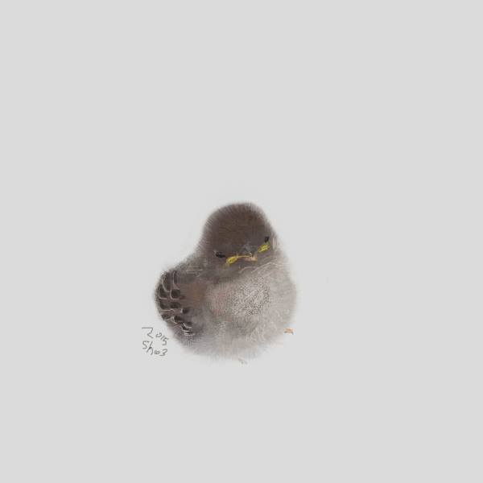
Shozo Ozaki
21 oktober
Valerius de Saedeleer (Belgian) The end of a sunny day, 1927

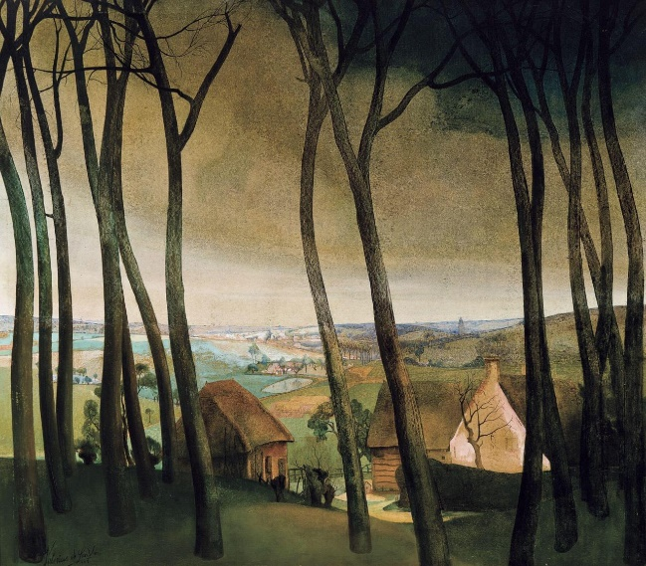
Je zult het schilderij van vandaag zeker ook mooi vinden en bijzonder. Het doet zeker denken aan een 'moderne' versie van Pieter Breughel's schilderijen van bijna 500 jaar geleden ook, een Vlaamse schilder: het zelfde (vogel) perspectief, het gedetailleerde landschap dat in steeds lichtere kleuren vervaagt in de horizon. De bomen die de ontzagwekkende diepte van de ruimte oproepen.

22 oktober
Alfred von Wierusz-Kowalski (1849 ) (Polen)

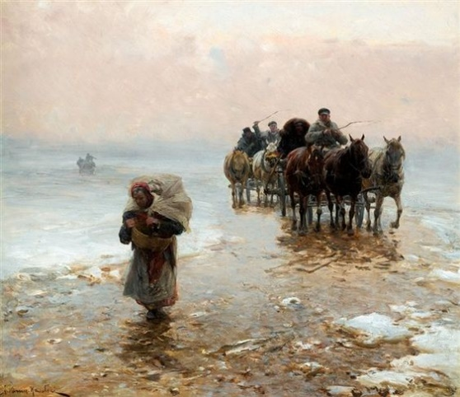

Ik dacht aanvankelijk dat dit een sociale schilderij van een Russische schilder uit de kring rond Repin was. Maar dat is dus niet zo. MIj raakt het tafereel, de onbarmelijke omstandigheden, de kou zonder beschutting in het open winters sneeuw- en ijsnatte landschap en dan vooral de oude vrouw die zwaar bepakt moet gaan, waarheen en hoever?

23 oktober
Boomstammen / Tree trunks, Léon Spilliaert. Belgian (1881 - 1946)

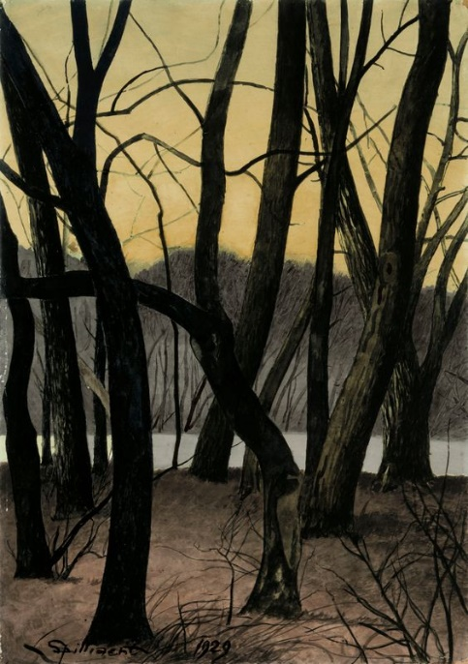

Weer een schilderij van een Belgische schilder uit 1929. Donkere levende stammen van creaturen die te samen een geheel vormen en naar omhoog reiken.
Eenvoudig Mooi!

